Caso de Teste ST-2070 Versão 1 EXP_VAL_GER_VOL_RF23_25

Validar OPERAÇÃO FINAL (20)
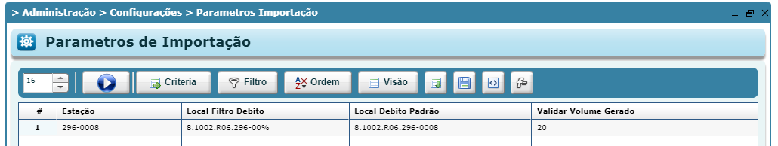

Sem volume cadastrado
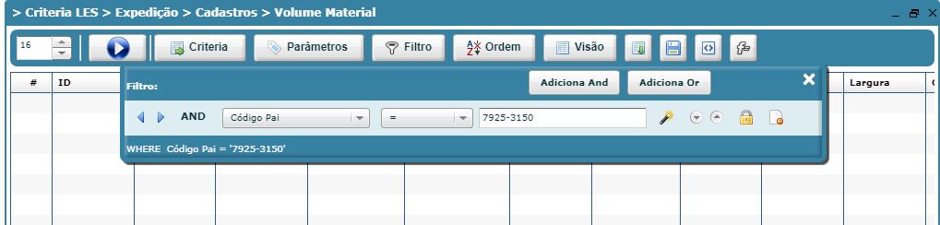

OP
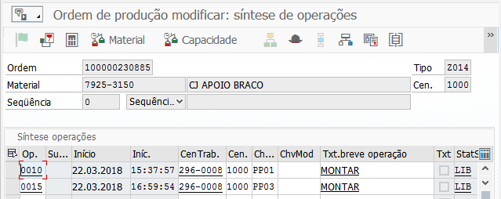

OP finalizada
